CURRICULUM VITAE
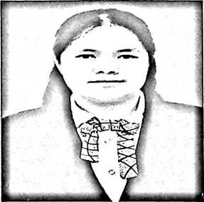
TABITA TIKU lahir di Salumadingin - Tommo V,
Mamuju, 25 September 1998. Lahir dari pasangan
Yakub B (ayah) dan Salomina (ibu). Penulis adalah
anak ke dua dari enam bersaudara. Penulis memiliki
tekad untuk menjadi pelayan Tuhan yang
berpengetahuan tentang teologi sehingga menempu pendidikan SI di Sekolah
Tinggi Agama Kristen Negeri (STAKN) Toraja, yang sekarang menjadi Institut
Agama Kristen Negeri (LAKN) Toraja. Dengan mengambil jurusan Teologi
Kristen Kependetaan.
Riwayat Pendidikan.
Pada tahun 2004 penulis mengawali pendidikan di Sekolah Dasar (SD)
SDK Salumadingin, Desa Tamemongga, Kec. Tommo, Kab Mamuju, tamat tahun
2010. Penulis lalu kemudian meneruskan pendidikan ke jenjang Sekolah
Menengah Atas (SMP) Negeri 01 Tommo, tamat pada tahun 2013. setelah penulis
tamat di sekolah lanjutan tingkat pertama, penulis melanjutkan pendidikaN di
Sekolah Menengah Atas (SMA) Negeri 01 Kalukku tamat pada tahun 2016.
Namun karena semangat untuk menempu pendidikan di perguruan tinggi di
Sekolah tinggi Agama Kristen Negeri (STAKN) Toraja, yang sekarang menjadi
Institut Agama Kristen Negeri (LAKN) Toraja pada tahun 2016, dan
menyelesaikan studi SI pada tahun 2021, berkat dukungan dari orang tua, saudara
dan dari berbagai pihak.

